Промышленная водоподготовка и водоочистка

С 2020 года УО «Белорусский государственный технологический университет» осуществляет набор на специальность «Промышленная водоподготовка и водоочистка»
Квалификация: Инженер
Срок обучения: 4 года
Вступительные испытания (ЦТ): химия, математика, белорусский (русский) язык

Промышленная водоподготовка и водоочистка – это востребованная на
сегодняшний день сфера деятельности, поскольку от качества воды зависит состояние здоровья населения, работа дорогостоящего технологического оборудования и эффективное функционирование промышленных объектов. Качественная подготовка воды и водоочистка сегодня необходимы в промышленности, жилищно-коммунальном хозяйстве, топливно-энергетическом комплексе.
Известно, что вода на промышленных объектах используется для производственных, хозяйственно-питьевых и противопожарных нужд. В зависимости от особенностей технологического процесса и назначения продукции к воде предъявляются определенные требования. Системы питьевого водоснабжения должны обеспечивать население безопасной в эпидемическом и радиационном отношении, безвредной по химическому составу и благоприятной по органолептическим свойствам водой. Использование воды высокого качества в теплоэнергетике позволяет минимизировать количество отложений на внутренних поверхностях и коррозию технологического оборудования. Достичь требуемых высоких стандартов качества воды во всех названных сферах можно только одним способом – применением процессов водоподготовки.
Для снижения поступления в окружающую среду загрязняющих веществ со сточными водами, образующимися в различных областях народного хозяйства, используют очистные сооружения. В зависимости от химического состава воды, режимов работы и вида оборудования, применяемого в системах водоснабжения и водоотведения промышленных объектов и населенных пунктов, существуют разные способы очистки воды. | 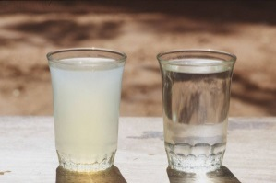
Таким образом, промышленная водоподготовка и водоочистка представляет собой комплекс операций, обеспечивающих очистку воды – удаление из нее вредных примесей, находящихся в молекулярно-растворенном, коллоидном и взвешенном состоянии.
В процессе промышленной водоподготовки и водоочистки применяют механические, физические, химические, физико-химические и биологические методы, в том числе:  - осветление;  - умягчение;  - обессоливание;  - дегазацию;  - обеззараживание воды и др. | 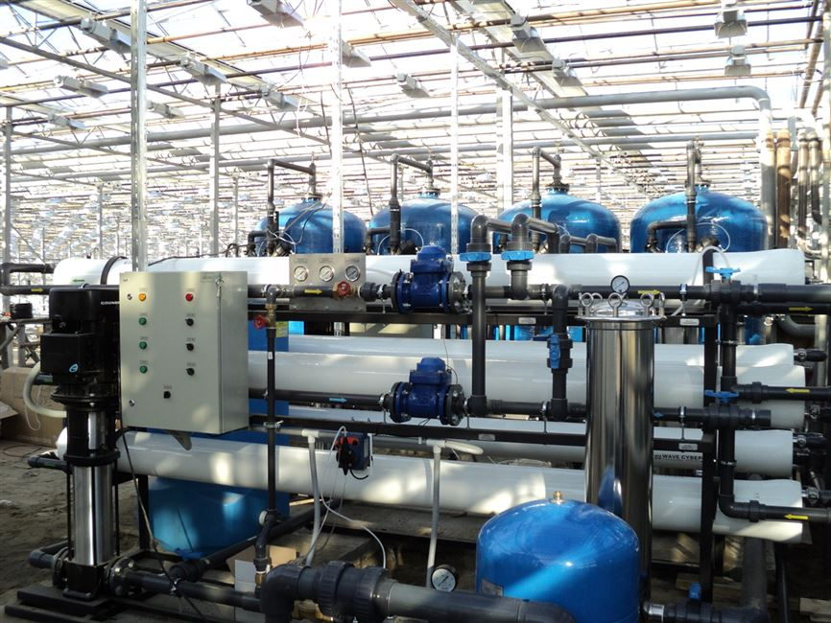
Специальность «Промышленная водоподготовка и водоочистка» является одной из прикладных специальностей, решающей вопросы устройства и эксплуатации систем водного хозяйства промышленных предприятий и населенных пунктов.

В процессе обучения в БГТУ студенты:
- научатся грамотно выбирать эффективные технологические решения и оборудование по водоподготовке и очистке воды;
- приобретут навыки работы с нормативными правовыми актами, устанавливающими требования в области использования водных ресурсов и водоочистки;
- освоят методики выполнения измерений показателей качества воды и научатся их применять для решения практических задач в области водоподготовки и очистки вод;
- получат навыки экспериментальных исследований в области разработки новых методов очистки и оценки эффективности работы очистного оборудования;
ознакомятся с общими подходами и конкретными технологическими решениями, позволяющими снизить негативное воздействие промышленных объектов на водные ресурсы.
Направления деятельности выпускников специальности:
- проектирование и эксплуатация систем водоподготовки и очистки воды на промышленных объектах, объектах энергетики с использованием современных технологий;
- подбор режимов обработки воды, применяемых реагентов и технологического оборудования для получения воды требуемого качества;
- контроль и управление процессами водоподготовки и очистки воды;
- внедрение в практику новейших технологий и оборудования, позволяющих снижать капитальные и эксплуатационные расходы на водоснабжение и водоотведение, уменьшить водоемкость производства;
- управление водными ресурсами на уровне промышленных предприятий, объектов энергетики и коммунального хозяйства.

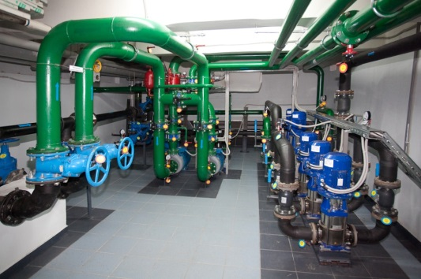 | 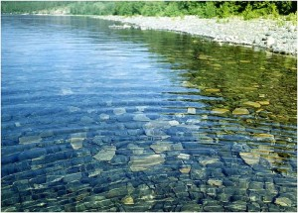
Трудоустройство:
- специализированных службах промышленных предприятий химической, фармацевтической, энергетической, машиностроительной и других отраслей экономики;
- структурных подразделениях Министерства природных ресурсов и охраны окружающей среды и Министерства жилищно-коммунального хозяйства Республики Беларусь;
- научных, конструкторских и проектных организациях, которые работают в области охраны и рационального использования водных ресурсов.

